護福禱告雙週報10/18-31
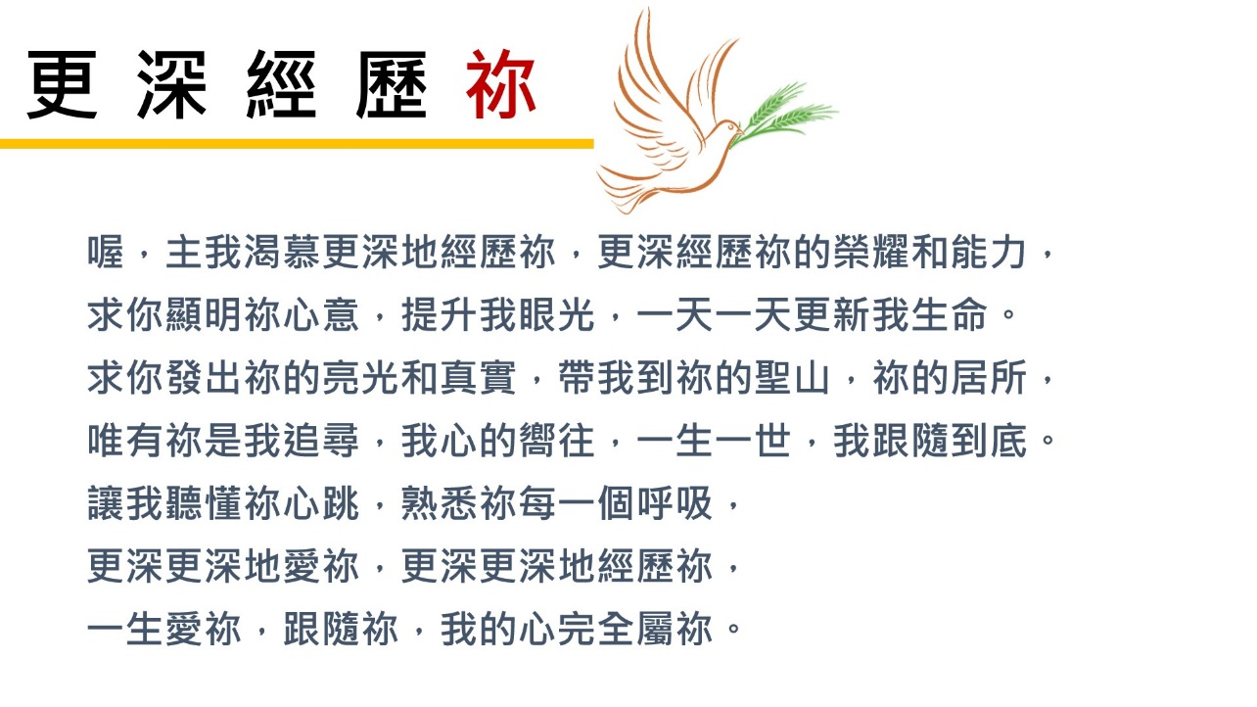
為護福持守護理專業宣教的異象和使命代禱，能清楚的領受神的心意和謀略並行在其中!
- 為第六屆理監事團隊感謝神! 理事長~熊得筠。常務理事~陳清惠、林靜蘭。理事~張淑真、張麗芳、蕭麗君、鄭金鳳、許惠珠、潘麗慧。候補理事~李春綢、方圓媛、蘇慧怡。常務監事~吳麗芬。監事~林宮羽、張雪鳳。候補監事~李敏榕。
- 求神保守護福理監事團隊在主裡合一，領受神託付的使命和異象；回應十字架榮耀的呼召。
- 為熊德筠理事長代禱，從神而來的能力、智慧、謀略啟示的靈向她開啟，領受聖靈的恩膏和同在。靠著耶和華所得的喜樂要成為理事長服事神的力量!
- 為北~中~南~東今年度的月聚會安排代禱，求神恩膏每場月聚會，釋放神話語的大能進入每位與會弟兄姐妹心裡；也求神感動護福會友、契友參與領受的心。
- 求神看顧護福會員契友，在規律的靈修生活中愛主更深。禱告神差使者四圍安營，保護每一位會員契友及所愛的家人。
- 求神親自供應護福的需要，讓護福每項事工的開展都經歷耶和華以勒神的賜福。
- 求聖靈親自動工在每位與護福接觸的弟兄姐妹心裏，領受護理專業職場宣教的呼召與感動。
- 因應疫情許多不確定、現每週一晚上8點理監事團隊線上禱告會，為一線醫護人員及護福會友契友代禱，求神使用我們在個人的職場或任何一處環境築起禱告的祭壇；為我們至親的護理家人守望。
9.為護福的臉書能持續被關注，積極的推展並與肢體連結網路福音事工。護福
電子季刊廣泛被閱覽，使用護福文字事工，成為弟兄姊妹屬靈生命的供應和
祝福。
10.護福從2020 3/9(週一)起，成立919疫情間為第一線護理人員禱告網。每晚
9點一起為”全球”疫情禱告9分鐘。求神的憐憫和醫治，成為每一位護
理人員的避難所，保護我們脫離一切的災難和恐懼。(轉發護福相關LINE群
組臉書同心代禱守望) 。
11.為今年護福退修會11/5-6(六&日)於台北沃田飯店舉行，求神保守台灣疫情
緩解並控制得當~使四十週年特會及退修會可以如期舉行，眾肢體踴躍的參與
共數主恩 。
12.護福辦公室暫時搬至華神三樓(台北市中正區汀洲路三段101號)。求神續為
護福預備坐落在佳美之處的居所。
13.為各醫院護福小组，仍持續組員間的連結與關懷，雖疫情在台灣在已逐漸緩
解，求神仍為各醫療院所在防疫策略上把關。眾肢體在神的話語上彼此堅固
同、建立RPG禱告小組同心禱告興旺福音
14.為2022年10月28-29PACEA大會報名已開始報名，連結https://reurl.cc/LMxaz9。報 名截止日至111/10/21止。求神恩待台灣護福肢體的參與!
15.護福網站更新完成http://www.twnef.org/，可於網站查閱2007年3月以後
之期刊，並附搜尋功能，求神祝福期刊文字事工。
16.尚未加入護福會員者，可透過官網申請加入，即可收到護福最新訊息。
往後各類活動將透過官網通知及報名(含繳費)。
17.奉獻可透過「認識護福」的頁籤中，點選「線上奉獻」可選擇『信用卡』、『實
體ATM』、『網路ATM』、『超商條碼』、『超商代碼』進行付款。求神供應護福一
切所需充充足足!
18.護福官網已經上線一年多囉！
目前累計已有超過185人加入官網，但仍有許多會員與契友尚未加入~
求神保守護福之友加入護福官網可於第一時間收到護福最新消息、護福季刊，
亦可從官網得知各區聚會訊息、活動花絮，
另可直接於官網報名活動或進行線上奉獻。
尚未加入的趕快點官網連結 ( http://www.twnef.org/register.aspx ) 申請註冊吧！

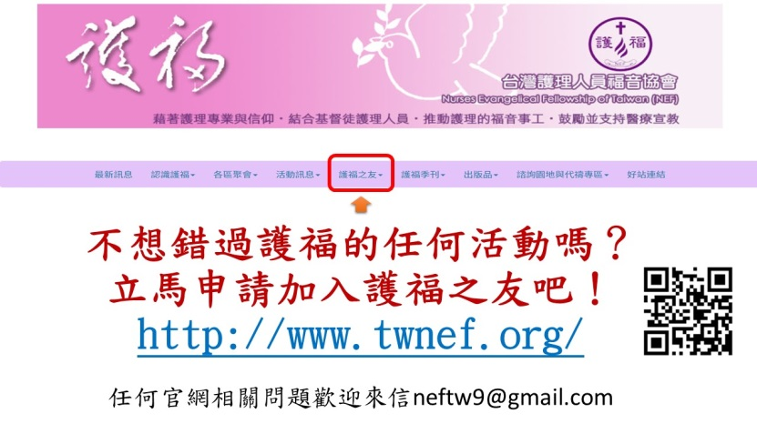
…………………………………………………………………………………………
神在以色列百姓身上所做的事~今天也要做在護福~
願神帶領護福每一位會友契友~神的靈要在我們身上~呼召我~差遣你~起來傳[好信息]!
神的受膏者無論到哪裡都要起來
~建~立~禱告~的~祭壇!
2022一起~
在你所在之處~建立禱告祭壇!

